CÔ NHÂN VIÊN THƯ VIỆN SÁNG TẠO VÀ SAY MÊ VỚI NGHỀ

Chủ tịch Hồ Chí Minh - vị lãnh tụ kính yêu của dân tộc Việt Nam luôn là tấm gương sáng để mỗi con người Việt Nam phấn đấu và noi theo. Cho đến ngày nay, đã có rất nhiều tấm gương “ Người tốt - việc tốt” học tập và làm theo lời Bác trên khắp cả nước. Tất cả mọi người đều muốn đóng góp một phần công sức, trí tuệ của mình vào sự nghiệp xây dựng đất nước Việt Nam ngày càng giàu mạnh và phát triển.
Trong cuộc sống hiện đại ngày nay, vai trò, vị trí của người phụ nữ luôn được tôn vinh và khẳng định rõ rệt. Ở mọi lĩnh vực, ngành nghề, người phụ nữ đã thật sự tỏa sáng. Và ngày hôm nay, tôi muốn nói đến một người như thế, một tấm gương “Người tốt - Việc tốt” tại ngôi trường Tiểu học Vũ Xuân Thiều, đó là người đồng nghiệp đáng quý của tôi: cô Hoàng Thị Thơm - nhân viên thư viện của nhà trường.
Khi được hỏi về cô Thơm, mọi người đều nhận xét: “Cô Thơm là một nhân viên thư viện nhiệt tình, năng động, luôn phấn đấu không ngừng, có tinh thần trách nhiệm cao trong công việc và có nhiều sáng tạo trong các hoạt động của nhà trường”. Đó cũng chính là lí do mà cô luôn nhận được sự tin yêu, quý mến của Ban giám hiệu cũng như đồng nghiệp tại trường Tiểu học Vũ Xuân Thiều.
Sau khi tốt nghiệp cấp 3, cô theo học trường Cao đẳng Hóa thực phẩm. Không chỉ dừng lại ở đó, dù trái ngành, trái nghề nhưng cô vẫn học thêm để lấy chứng chỉ thư viện rồi tự học, tìm hiểu về công nghệ thông tin để nâng cao trình độ. Với cơ duyên nào đó cũng như với lòng mến trẻ, cô đến trường nhận công tác từ năm 2008 và gắn bó tới nay cũng đã được 14 năm với chức vụ “Nhân viên thư viện”. Có dịp, cô từng tâm sự với tôi: “ Chẳng hiểu cơ duyên nào cô lại chọn trở thành một nhân viên thư viện ở trường tiểu học, phải chăng vì cô thích làm việc ở nơi có nhiều tiếng cười trẻ thơ. Cho đến bây giờ, cô vẫn luôn yêu quý đám trẻ như những ngày đầu vào nghề. Rồi càng công tác lâu năm, cô càng thấy đó thực sự là một cái duyên của mình”.
Trong công việc, đồng nghiệp trong trường ai cũng nhận thấy cô là một người nhiệt huyết, chăm chỉ, ngăn nắp, gọn gàng và cẩn thận. Về chuyên môn, cô luôn chú trọng tới việc nâng cao chất lượng hoạt động thư viện. Để hoạt động thư viện đạt kết quả tốt, cô đã ứng dụng công nghệ thông tin một cách phù hợp và vận dụng linh hoạt, sáng tạo các hình thức hoạt động, phong phú như: Tuyên truyền giới thiệu sách mới hàng tháng trong giờ chào cờ đầu tuần; Phục vụ thư viện xanh trong giờ ra chơi, buổi sinh hoạt cuối tuần thường xuyên. Trong tình hình dịch bệnh căng thẳng như hiện nay, cô còn học tập và cô áp dụng phần mềm “Vietbibilio.com” để quản lý thư viện trực tuyến. Phần mềm“Vietbibilio.com” giúp cho người đọc hay người quản lý thư viện đi đâu cũng có thể tra cứu được. Không những vậy nó còn rút ngắn thời gian chuẩn bị
và lập kế hoạch giúp cô nhanh chóng hoàn thành xử lý dữ liệu thư viện, nhờ vậy mà việc quản lý thư viện của cô trở nên dễ dàng hơn rất nhiều.
Bằng tinh thần trách nhiệm và sự nỗ lực không ngừng nghỉ, cô đã hoàn thành tốt mọi nhiệm vụ được giao, đưa phong trào của nhà trường ngày một đi lên. Cô cống hiến trong thầm lặng chỉ vì lòng yêu nghề, yêu trẻ mà chẳng đòi hỏi về mình. Cô tích cực tham mưu với BGH trong việc quản lý thư viện nhà trường một cách hiệu quả. Bao nhiêu năm công tác ở trường thì cũng là từng ấy năm nhà trường được khen thư viện tiến tiến cấp Quaanj, cấp Thành phố. Không những thế, năm học 2009 - 2010, 2012 - 2013 cô tham gia viết Sáng kiến kinh nghiệm với đề tài: “Biện pháp sử dụng đồ dùng dạy học có hiệu quả cao trong việc áp dụng đổi mới phương pháp dạy học ở Tiểu học và “Một số biện pháp tạo hứng thú đọc sách cho học sinh ở thư việ trường Tiểu học” đã đạt giải B cấp Thành phố.
Ngoài ra, cô Thơm cũng luôn thực hiện tốt các cuộc vận động, các phong trào thi đua của ngành, xây dựng mối đoàn kết nhất trí, tôn trọng yêu thương giúp đỡ lẫn nhau trong chuyên môn cũng như trong cuộc sống. Cô là một trong những người có đóng góp rất quan trọng từ việc lên ý tưởng cho đến quá trình xây dựng các khu vực đọc sách của nhà trường. Ý tưởng xây dựng Thư viện xanh cô đã tham mưu với BGH để học sinh có thể vừa vui chơi, vừa phát triển văn hóa đọc trong một không gian hết sức thoải mái và tự nhiên. Trong một số giờ chào cờ, cô cũng mang đến những cuốn sách rất hay khi giới thiệu sách theo chủ điểm. Cô cũng được ban giám hiệu nhà trường ủng hộ, tạo điều kiện để tổ chức thành công ngày hội sách, các trò chơi thư viện. Cô mang sách đến gần hơn với giáo viên, học sinh và cũng chính là mang mọi người đến gần hơn với kho tri thức vô tận của nhân loại.
Ngoài việc quản lý thư viện, cô còn góp phần không nhỏ đến sự phát triển thể chất và tinh thần của học sinh. Cô phối hợp, tham mưu với bếp ăn của trường để xây dựng thực đơn đủ dinh dưỡng, đa dạng, phong phú và dùng nhiều loại thực phẩm theo các lứa tuổi của học sinh. Hàng ngày, cô đến trường rất sớm để cùng với nhân viên nhà bếp nhận thực phẩm đảm bảo chất lượng. Công việc vất vả nhưng chẳng bao giờ cô than phiền vì cô coi đó là niềm vui - “làm việc tức là tận hưởng niềm vui cuộc sống”, ai hỏi cô cũng đều vui vẻ và trả lời như vậy.
Không chỉ là một người có trách nhiệm trong công việc của nhà trường mà cô còn là một người vợ đảm, người mẹ mẫu mực trong gia đình cùng chồng chăm sóc hai con khôn lớn, chăm ngoan, học tốt.
Bằng tinh thân trách nhiệm cao, sự tận tụy và và nỗ lực không ngừng phấn đấu của bản thân đã giúp cô hoàn thành xuất sắc mọi nhiệm vụ, góp phần không nhỏ cho ngôi trường Tiểu học Vũ Xuân Thiều. Chúc cô có nhiều sức khỏe, hạnh phúc và luôn giữ vững nụ cười trên môi. Cảm ơn cô vì những đóng góp thầm lặng của mình!
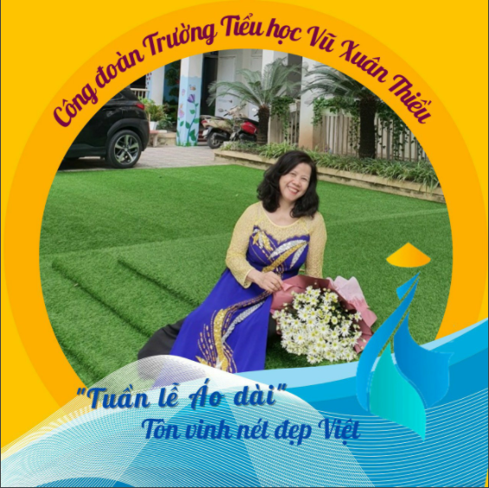

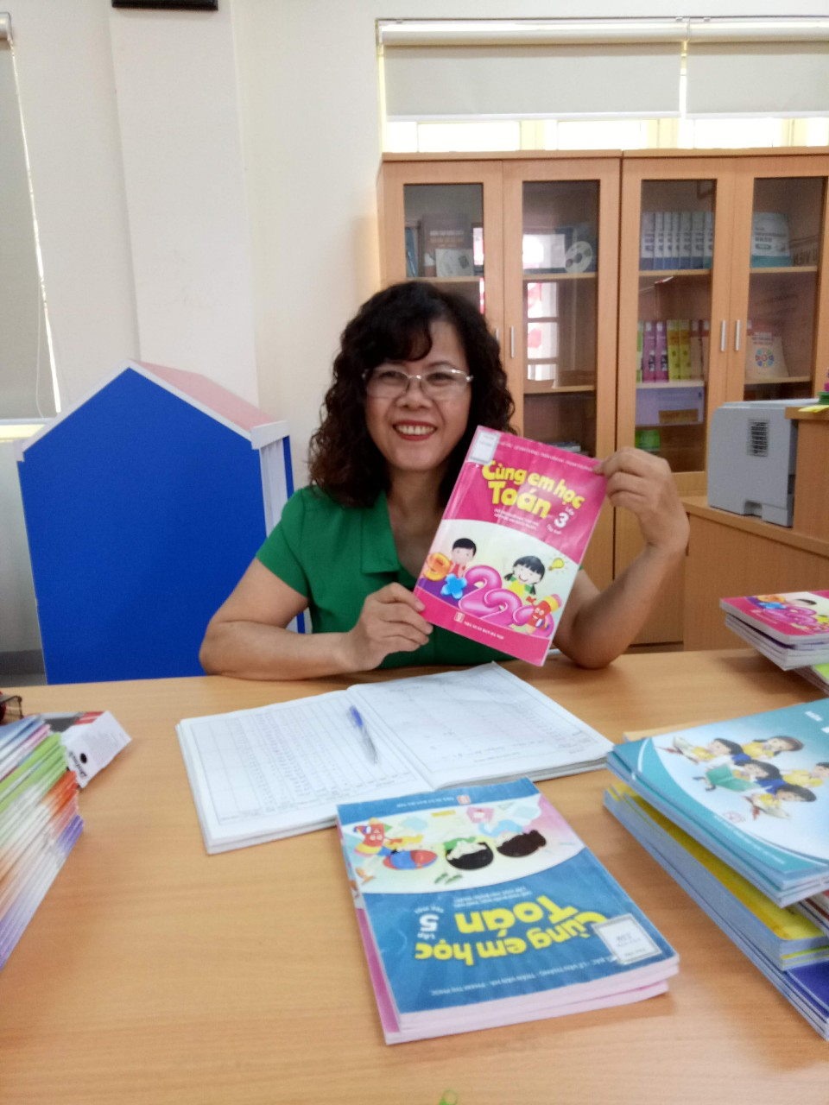
Hình ảnh: Cô Hoàng Thị Thơm - Nhân viên thư viện nhà trường
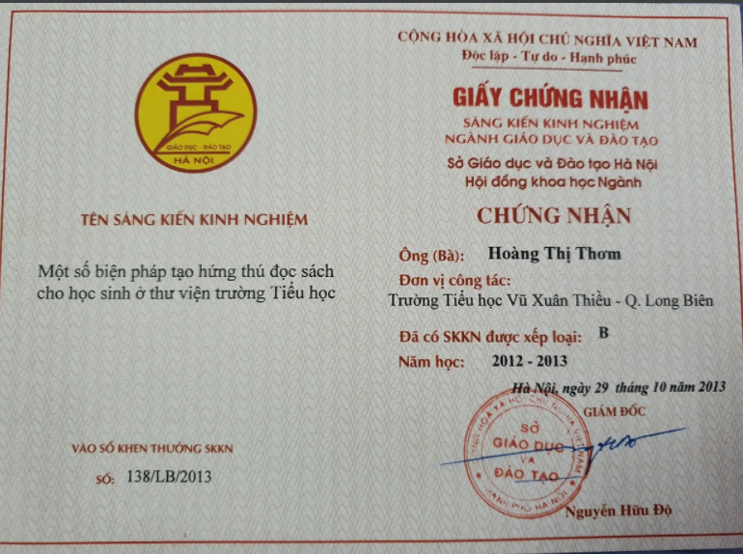

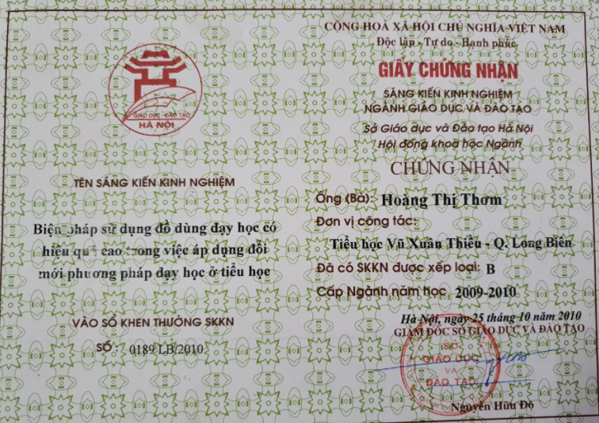
Hình ảnh: Sáng kiến kinh nghiệm loại B cấp Thành phố
năm học 2009-2010 và 2012-2013 cô Thơm đạt được
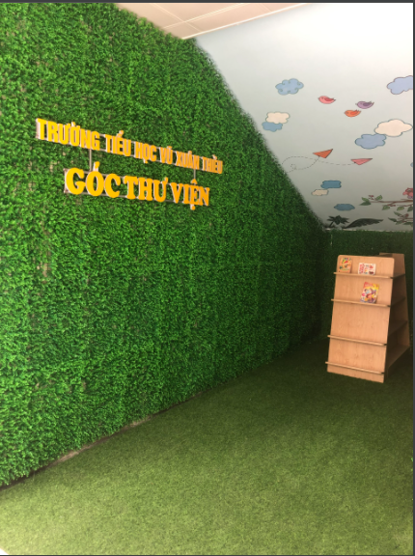

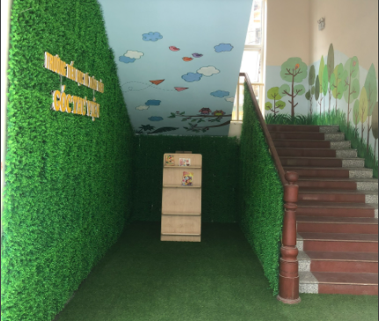
Hình ảnh: Góc “Thư viện xanh” của nhà trường
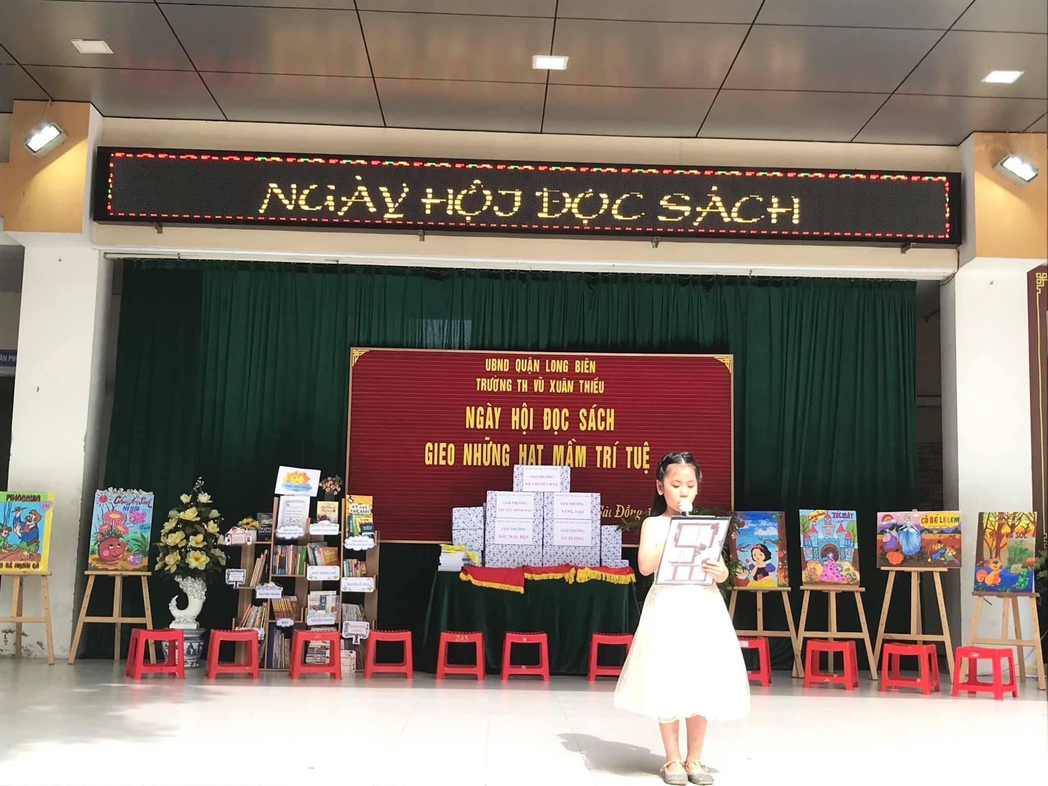

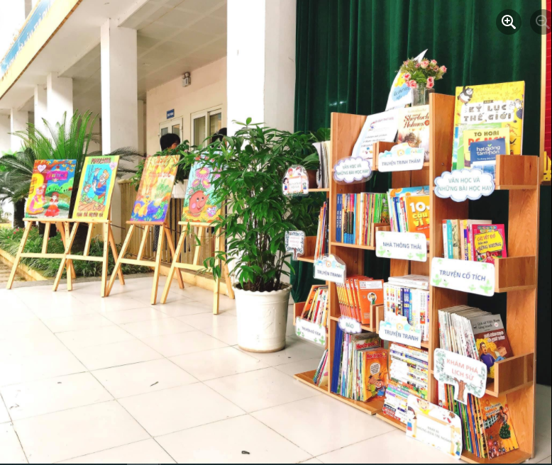
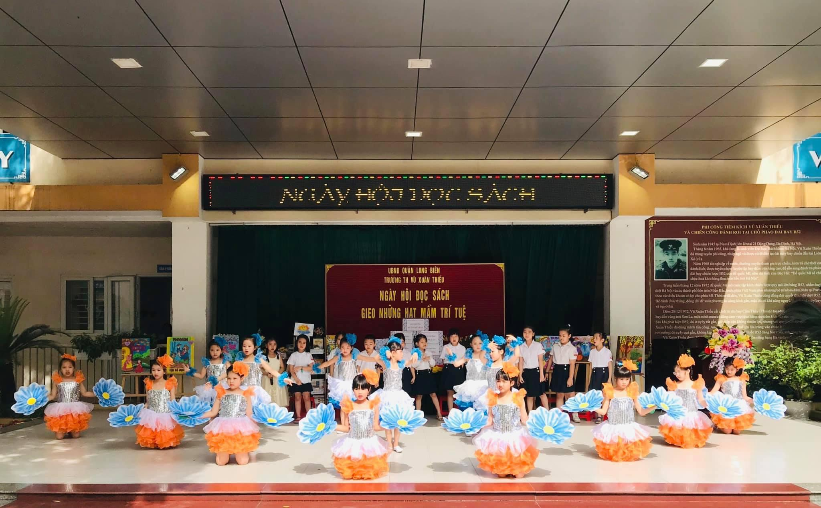
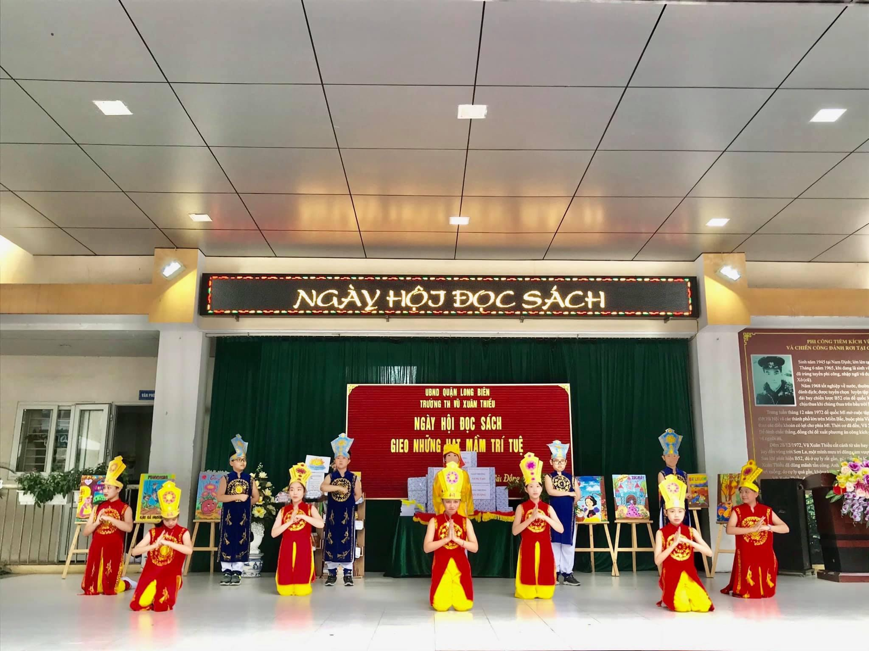
Hình ảnh: Ngày hội đọc sách “Gieo những hạt mầm trí tuệ”
năm học 2020-2021
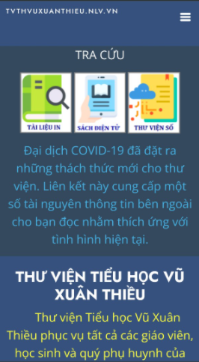
Hình ảnh: Phần mềm quản lý thư viện điện tử “Vietbiblio.com”
cô Thơm áp dụng trong quản lý thư viện online
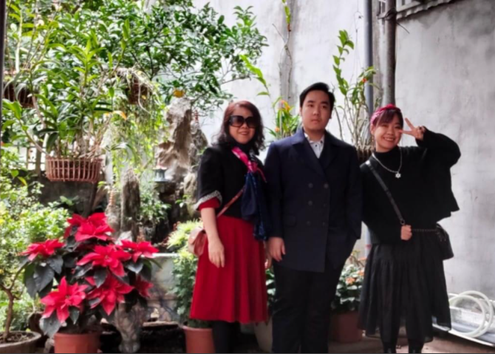
Hình ảnh: Ba mẹ con nhà cô Thơm
Long Biên, ngày 03 tháng 03 năm 2022
Người viết

Phạm Thị Thu Hiền

